

М Е М О Р А Н Д У М (воркшоп 27.03.2019)

Трудный год в жизни Айяппы:
боги и люди в круговороте
мифологии и судебной казуистики

Междисциплинарная проект-группа «Под небом Южной Азии» Института востоковедения РАН (МПГ ПНЮА ИВ РАН) продолжает в рамках однодневных воркшопов изучать потенциал теоретико-методологических «поворотов», преобразивших к началу XXI в. содержание современных гуманитарных, общественных и естественных наук и в той или иной степени испробованных в устных и письменных жанрах МПГ ПНЮА. Совершенствование теоретической и методологической основы научных исследований, в том числе, приведение русскоязычной терминологической базы в соответствие с международными стандартами и возвращение к утраченной в последние годы практике активного владения языками Южной Азии мы считаем наиглавнейшими задачами отечественной «южноазиологии» (South Asian Studies).
В 2019 г. мы планируем расширить тематику наших воркшопов и, помимо методологий, посвятить некоторые из них обсуждению:
1) злободневных (в понимании южноазиатской прессы) и шумных событий и явлений на пересечении истории и современности,
2) южноазиатских архивов, а также поиска, отбора и обработки источников и навыков ведения полевой работы.
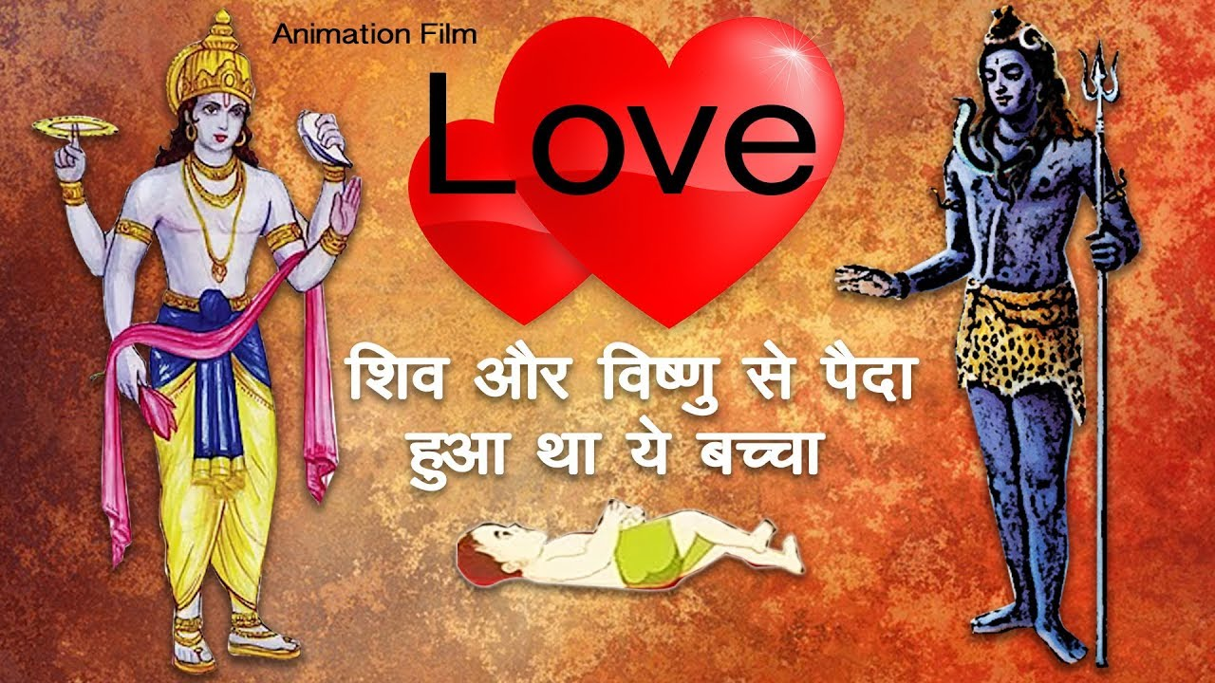
Темой очередного заседания (ПНЮА-воркшоп-2019 [27.03]) станет герой индийских СМИ конца 2018 – начала 2019 гг. южноиндийский бог Айяппа(н), отпрыск главных небожителей индусского пантеона – Шивы и Вишну, принявшего обличье прекрасной девы Мохини. Речь пойдет о генезисе и мифологии бога, о распространении культа Айяппы в Индии и за ее пределами, о традиции ежегодного паломничества в его главный храм на горе Ш/Сабарималей в южноиндийском штате Керала, о запрете на участие в паломничестве женщин детородного возраста (от 10 до 50 лет), о судебных решениях, направленных как на защиту бога в качестве «юридического лица», так и на обеспечение гендерного равенства, и, наконец, о бурных событиях последних месяцев, превративших Ш/Сабарималей в наиболее часто упоминаемый в индийской прессе ороним, а Кералу – в арену противостояния различных сил индийского социума.
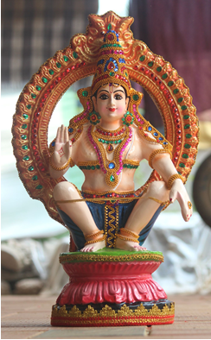
Слово возьмут:
А.М. Дубянский (Институт стран Азии и Африки МГУ),
И.П. Глушкова (Центр индийских исследований, ИВ РАН),
все желающие принять участие в дискуссии о взаимоотношениях южноазиатских религий (индуизм, ислам, сикхизм, джайнизм, христианство и т.д.) и судебных инстанций разных уровней.
Воркшоп состоится по адресу:
ул. Рождественка, 12, ком. 262 (Центр индийских исследований).
Начало в 15.00.

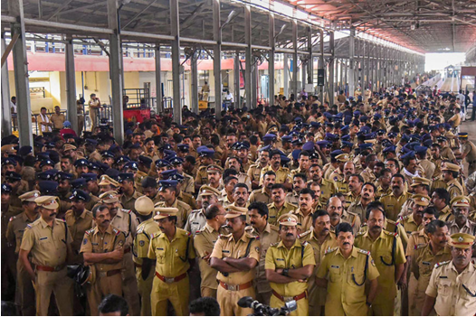

Почему «воркшоп»? Можно сказать «мастерская», где мы намерены коллективно «мастерить» если не ответы на конкретные вопросы, то «заготовки» к ним, и стимулировать друг друга индивидуальным профессиональным опытом.
МПГ ПНЮА завершила проведение цикла из 7 конференций (2011–2017), опубликовала 4 монографических тома («Портрет и скульптура», «Движение и пространство», «Территория и принадлежность» и «Хула и хвала») и работает над остальными томами («Стыд и гордость», «Слуга и хозяин», «Вещь и польза») семитомного проекта. Подробнее см. на сайте https://www.ivran.ru/pnua. Материалы конференций (меморандумы, тезисы, программы и отчеты) представлены на сайте в колонке справа, опубликованные тома – слева.

